Дневник юного путешественника

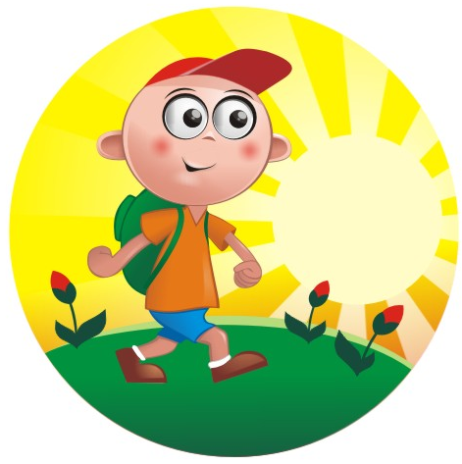

Юный путешественник!
Хочешь отправиться в путешествие?____________________________________
Что ожидаешь от путешествия?_____________________________________________________________________________________
О Ярославле
Россия ещё не умолкла,
И колокол грозен, как встарь.
Года пролетают над Волгой,
Не старят они Ярославль.
Ах ты, русская земля, шум дубрав…
Мудрым был великий князь Ярослав.
Краше места не найдёшь,
До чего же ты хорош,
Ярославль, Ярославль!
Куполов старинных вязь,
Город-воин, город-князь…
Ярославль мой, город-князь!
Легендой и дивной, и давней,
Весь путь мой отмечен земной.
Я знаю, что ждёт Ярославна,
И я возвращаюсь домой.
Здравствуй, русская земля, шум дубрав!
Мудрым был великий князь Ярослав.
Краше места не найдёшь,
До чего же ты хорош,
Ярославль, Ярославль!
Куполов старинных вязь,
Город-воин, город-князь…
Ярославль мой, город-князь!
Н.Добронравов
Юный друг!

Ты держишь в руках дневник юного путешественника, который будет твоим навигатором по экскурсионным дорогам Ярославской области, поможет тебе узнать и полюбить твою малую родину – Ярославль. В твоём городе есть много прекрасных мест, которые ты можешь посетить с родителями, друзьями или самостоятельно.
«Дневник путешественника» построен таким образом, чтобы ты выполнял различные задания, в результате которых получится целая книга, изготовленная руками ребёнка! К этой книге ты будешь возвращаться вновь и вновь, ведь на каждой странице твоя рука оставит неповторимый и творческий след, а научная информация достойна, чтобы её перечитать!

Представься, пожалуйста:
Твоё имя:________________________
Твоя фамилия:____________________
Твой возраст:_____________________
МОУ СОШ №: ______________________
Твой класс: ____________________________

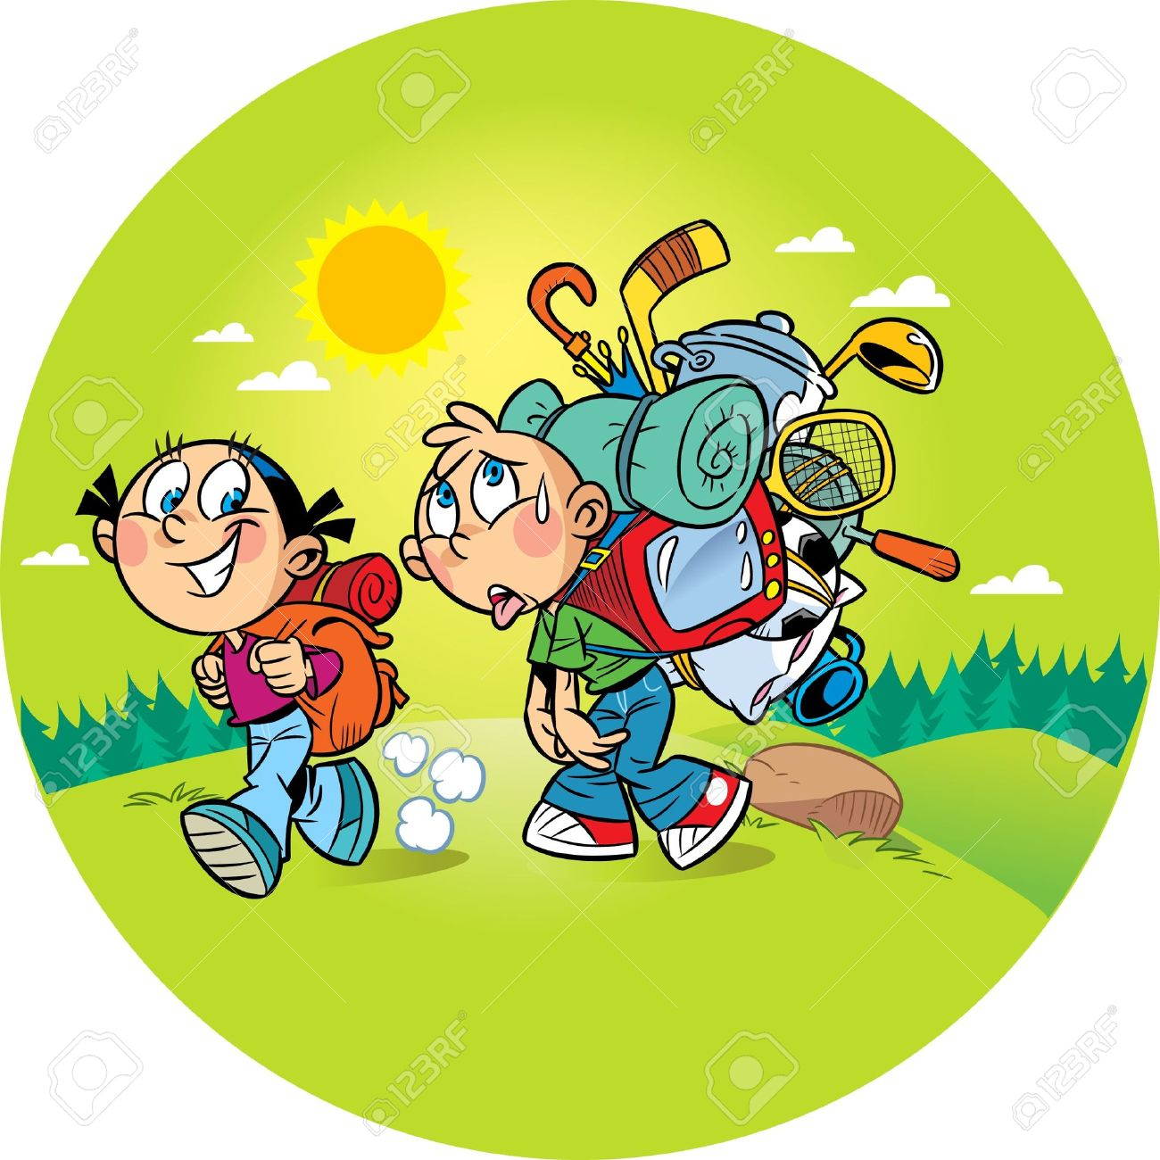
Правила поведения во время проведения экскурсии и в экскурсионном автобусе
1. Вы входите в чистый автобус. Выйти вы должны из чистого автобуса. В связи с этим в автобусе запрещается оставлять мусор, грызть семечки, оставлять пустые бутылки, фантики, очистки от фруктов и т.д.
2. Чтобы не отвлекать внимание водителя при управлении транспортным средством (автобусом), запрещается громко разговаривать, кричать.
3. Для безопасности движения во время следования автобуса по маршруту запрещается хождение по автобусу, нельзя высовывать голову, руки в окна. Нельзя открывать окна без особой необходимости и без разрешения руководителя группы.
4. Во время экстренного торможения надо упереться ногами и руками во впереди стоящее кресло.
5. В случае аварии необходимо чётко выполнять инструкции водителя, руководителя группы или лиц их заменяющих.
6. Экскурсия проводится для группы. Во время проведения экскурсии нужно внимательно слушать экскурсовода, не разговаривать, не мешать окружающим.

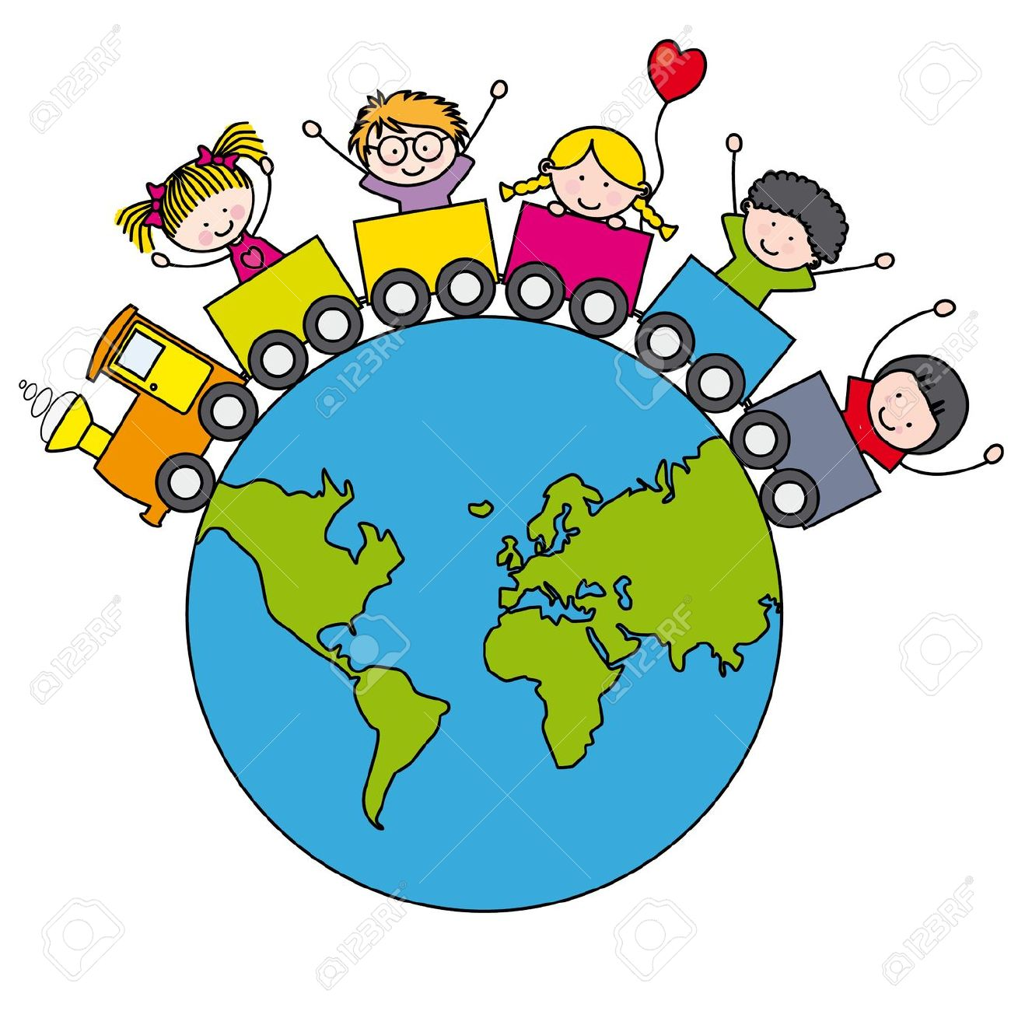

Ярославская область
Задание 1: Что общего у этих картинок?__________________________________________________________________________________________________________

Ярославская область
Задание 2: Объясни, почему символом города является медведь с секирой?___________________________________________________________________________________________________________________________________________________________________________________________________________________________________________________________________
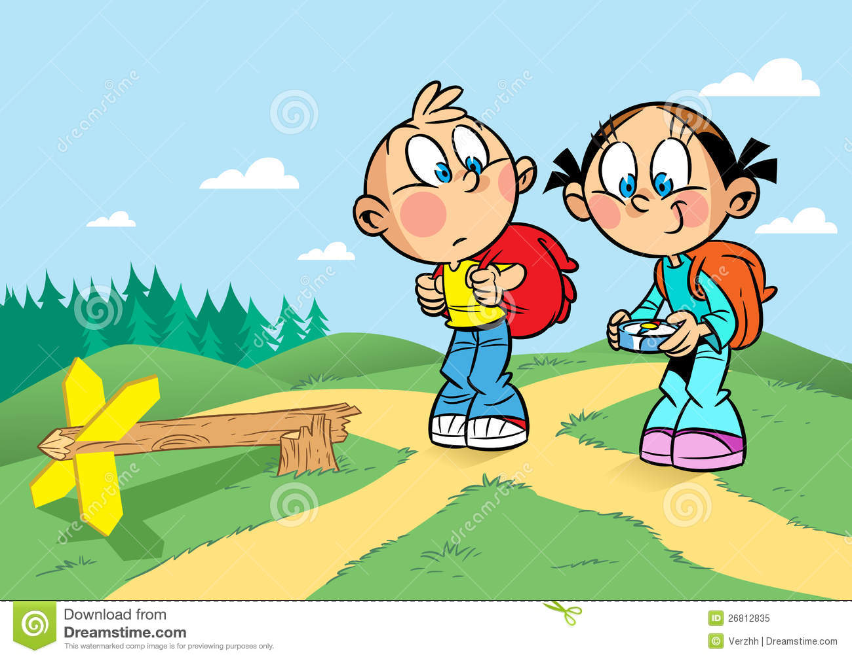
Ярославская область

Задание 3: Почему место, изображённое на картинке, называют «Стрелкой»?______________________________________________________________________________________________________________________________________________

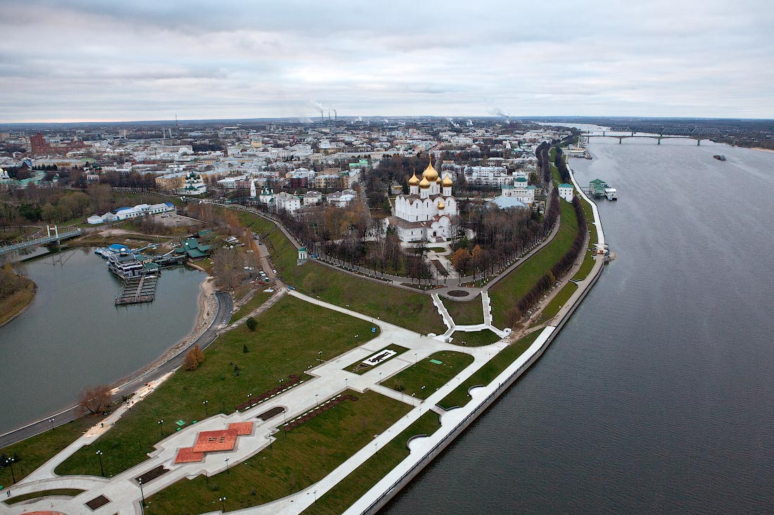

Ярославская область

Задание 4: Как называется площадь, на которой установлен памятник Ярославу Мудрому?____________________________________________________________________

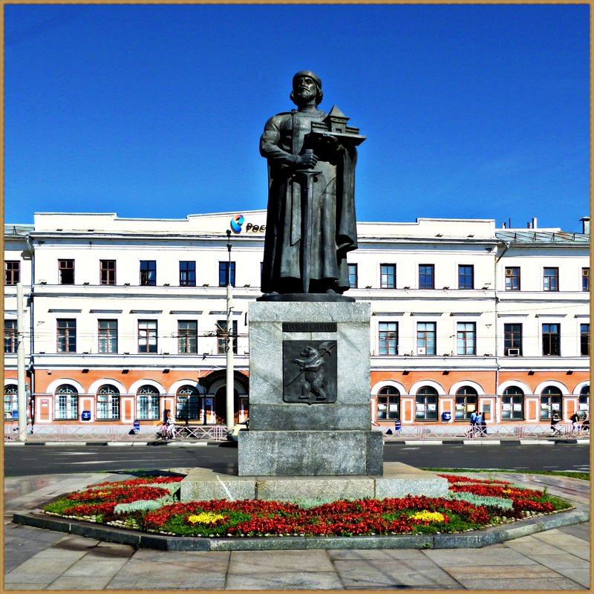

Ярославская область

Задание 5: Как часто медведь издаёт своё рычание?_____________________________________________________________________

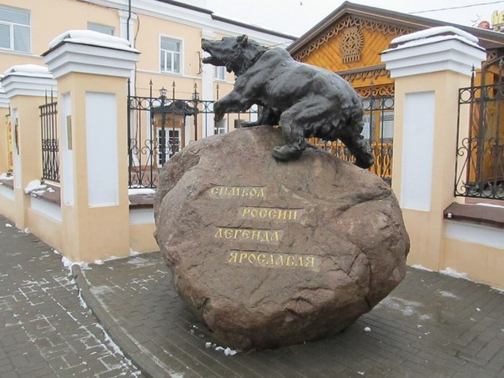

Ярославская область

Задание 6: Напиши название известных церквей Ярославля.

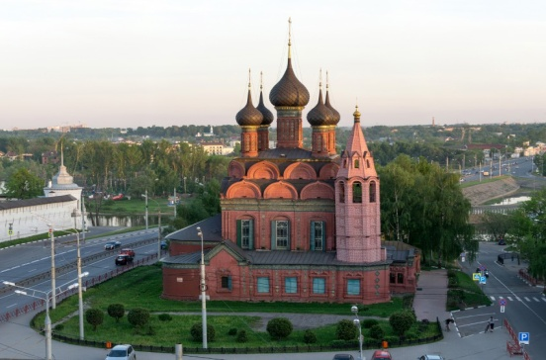

1._________________________________________
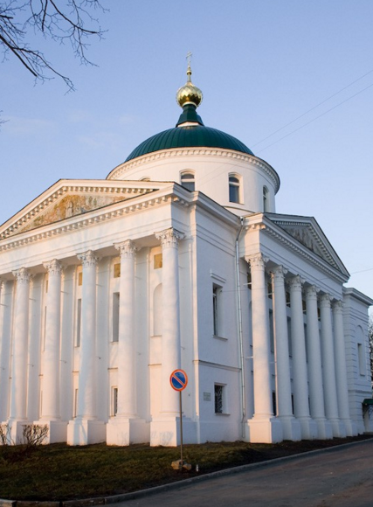

2.________________________________________________
Ярославская область

Задание 7: Напиши письмо своему другу и расскажи в письме всё, что ты знаешь о своём родном городе – Ярославле!
Дорогой, друг!
Пишу тебе письмо, потому что хотел (а) бы тебе рассказать о своём великом городе – Ярославле!
______________________________________________________________________________________________________________________________________________________________________________________________________________________________________________________________________________________________________________________________________________________________________________________

